НАВЧАЛЬНЕ СЕРЕДОВИЩЕ
MOZAIK EDUCATION

Виконав методист навчально-тренінгового центру Курас Віталій
КНЗ «ЧОІПОПП ЧОР»

Зміст
1. Інструменти mozaik education 3
1.2 Земна куля 4
1.3 Числовий круг 7
2. Медіа-тека 9
2.1 Аудіо 9
2.2 Відео 10
2.3 Зображення 11
2.4 Цифрові уроки 12
3. 3d сцени 14
3.1 Меню налаштування 15
3.2 Гра у mosaik3d 20
3.3 Додаткові кнопки 22
Список використаних джерел (інтернет-джерел) 23

Інструменти mozaik education

Середовище mozaik education має медіа-бібліотеку, 3d, відео, продукти та обліковий запис(https://www.mozaweb.com/uk/index.php).
Головне вікно середовища mozaik education.
Рис.1.1 – Головне вікно середовища mozaik education
Інструментами mozaik education є: цифрові уроки; 3d сцени; інструменти та ігри; відео; зображення та аудіо.
Із списку «всі класи» можна вибрати початкову школу, середню школу та вищу школу. Представлено такі предмети: математика, фізика, хімія, історія, географія, біологія, музика, мови. Вкладка Інструменти та ігри є розвиваючими програмами. В кожні програмі є логічні елементи, які потрібно використовувати міняти місцями, об’єднуючи, тощо.
У полі «Знайти» виконується пошук зображень, відео матеріалів, аудіо матеріалів, інструментів по сайту.
Вікно вибір та пошук навчальних матеріалів, зображено на рисунку 1.2.
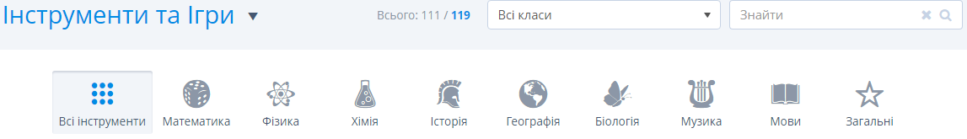
Рис.1.2 – Вибір та пошук навчальних матеріалів

1.2 Земна куля
Зайшовши на вкладку: Інструменти->Географія->Земна куля, відобразиться вікно в якому зображена планета Земля. В нижні частині є кнопка Рельєф та кнопки. Кнопки відображують координатну сітку Землі.
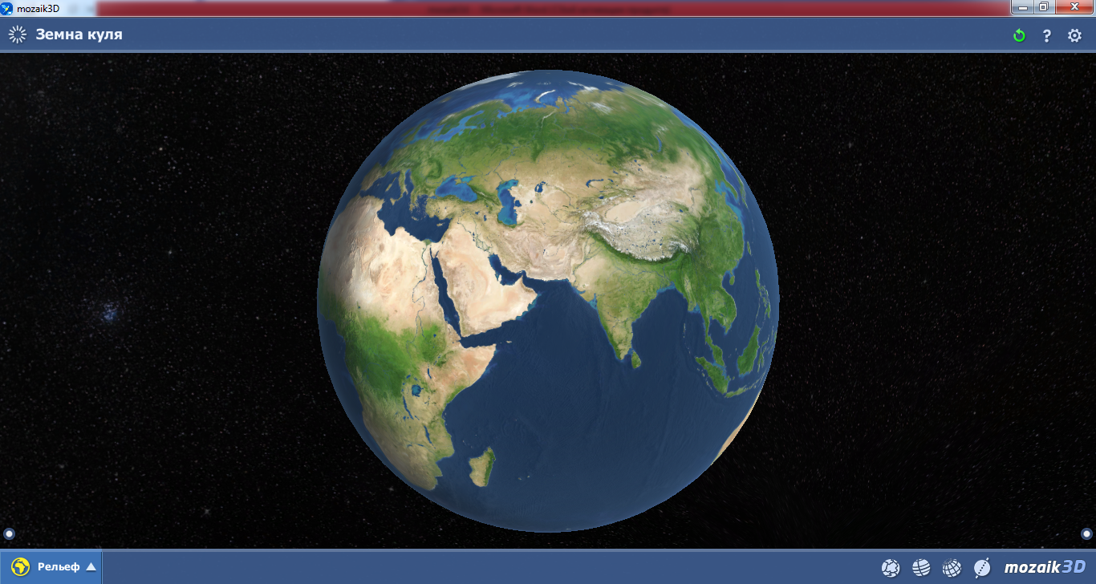
Рис.1.3 – Зображення земної кулі
При включенні кнопок відображається координатна сітка, що зображено на рисунку 1.4.
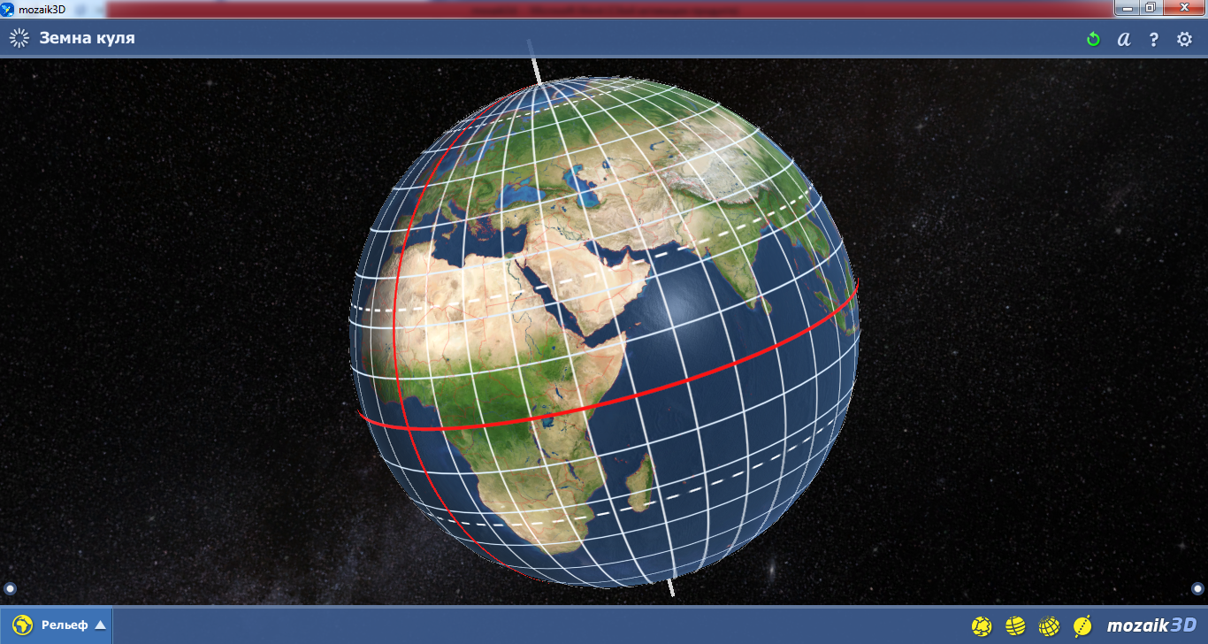
Рис.1.4 –Включення координатних сіток
При натисненні на кнопку Рельєф, появляється меню, що зображено на рисунку 1.5.
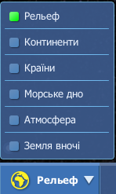
Рис.1.5 – Меню вибору вигляду Землі
В меню можна вибрати рельєф, континенти, країни, морське дно, атмосфера, Земля вночі. Наприклад виберемо кнопку Країни, відобразиться карта країн світу.
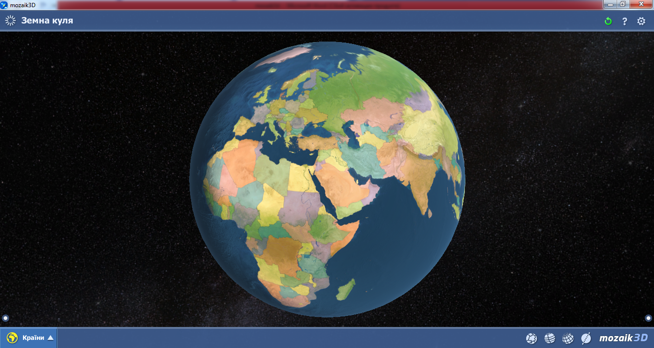
Рис.1.6 – Карта країн світу
Вибравши на карті певну країну, відображається інформація про країну. Інформація вибраної країни матиме: назву країни, назву столиці та прапор країни. В даному випадку назва країни – Україна, столиця – Київ, що зображено на рисунку 1.7.
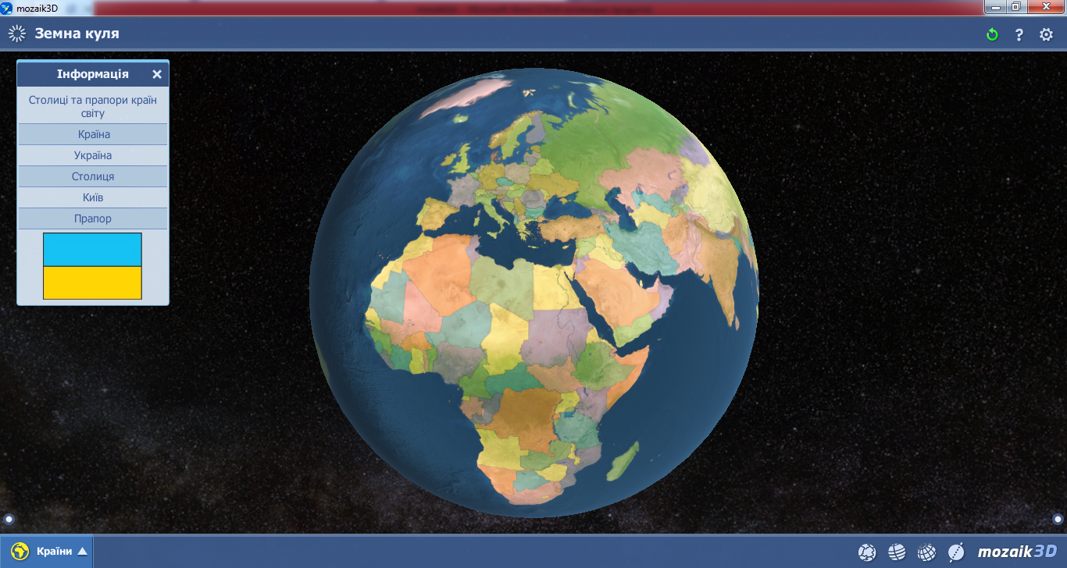
Рис.1.7 – Інформація про країну

1.3 Числовий круг
Зайшовши на вкладку: Інструменти->Математика->Числовий круг, відкриється вікно, що зображено на рисунку 1.8. Зображено круг посередині є число поруч є числа та математичні знаки. В нижні частині числа, які потрібно розставити, щоб сума відповідала числу по середині.
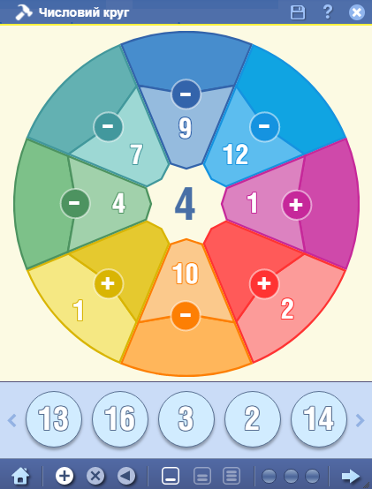
Рис.1.8 – Числовий круг
В нижні частині вікна є меню, яке має наступні кнопки:
- Плюс – дії над числами додавання та віднімання;
- Множення – до додавання й віднімання добавиться множення й ділення;
- Трикутник – порівняння чисел;
- Кнопка з однією лінією, двома лініями та трьома лініями – вибір рівня складності;
- Три лампочки показують кількість спроб виконання завдання;
- Стрілка – перехід до наступного завдання.
На рисунку 1.9 зображено результат проходження гри Числовий круг. Вибрано:
- дія – додавання;
- рівень складності – легкий;
- кількість неправильних спроб – одна.
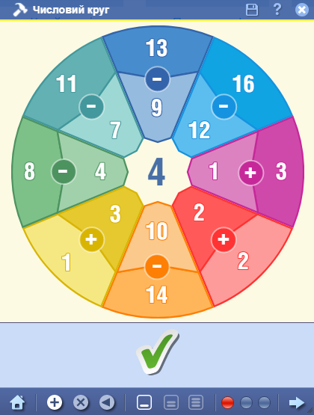
Рис.1.9 – Результат проходження гри

Медіа-тека
Медіа-тека включає в себе аудіо матеріали, відео матеріали зображення.

2.1 Аудіо
Аудіо матеріали представляють процеси, події, елементи.
Кількість аудіо матеріалів майже вісімсот, використовувати можна для початкової школи, для середньої школи та старшої школи. Аудіо матеріали є по фізиці, біології, історії, технології та інших предметах. Аудіо матеріали є звуками фізичних дій, спів пташок, технічних елементів.
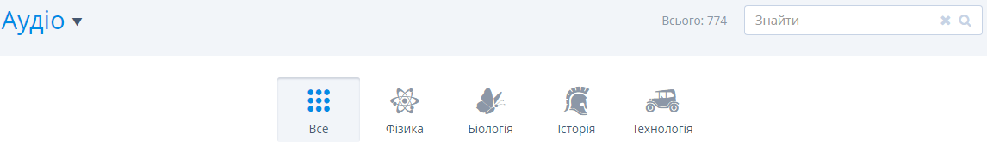
Рис.2.1 – Вибір аудіо-матеріалів
Перелік аудіо-матеріалів. На рисунку 2.4 наведено аудіо матеріали, які охоплюють декілька предметів описаних, вище.
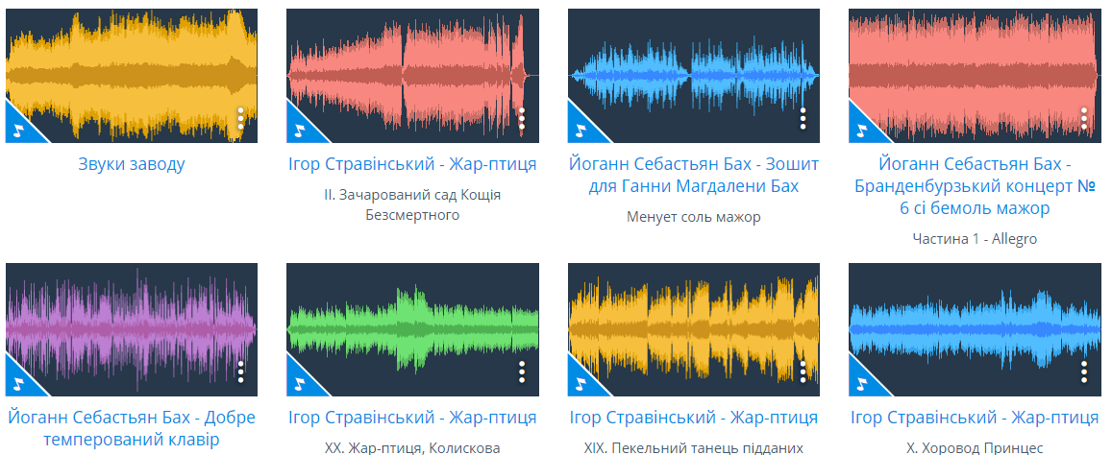
Рис.2.2 – Перелік аудіо-матеріалів

2.2 Відео
Відео матеріали представляють процеси, події, елементи.
Кількість аудіо матеріалів близько тисячі, використовувати можна для початкової школи, для середньої школи та старшої школи. Відео матеріали є по математиці, фізиці, біології, хімії, мистецтво та інших предметах. Відео матеріали є звуками фізичних дій, спів пташок, технічних елементів.
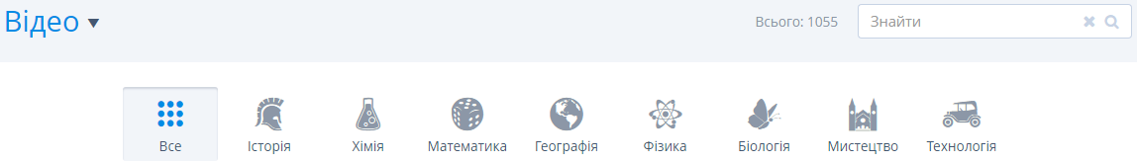
Рис.2.3 – Вибір відео-матеріалів
Перелік відео-матеріалів. На рисунку 2.2 наведено відео матеріали, які охоплюють декілька предметів описаних, вище.
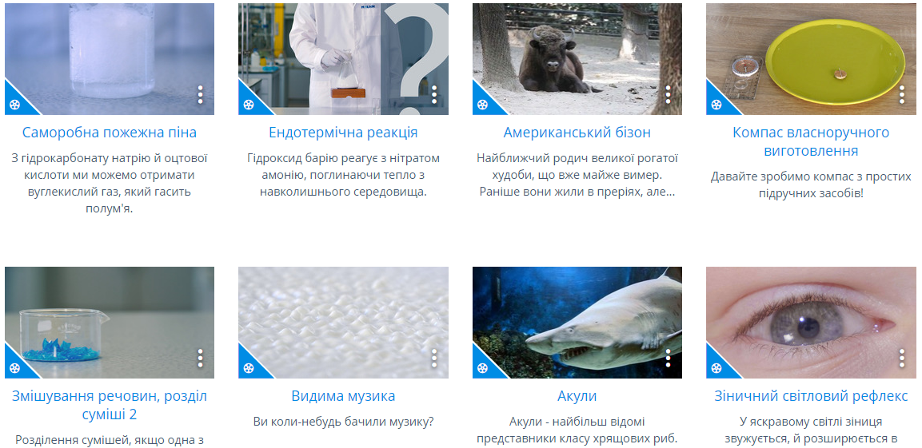
Рис.2.4 – Перелік відео-матеріалів

2.3 Зображення
Зображення представляють процеси, події, елементи.
Кількість зображень близько п’яти тисяч, використовувати можна для початкової школи, для середньої школи та старшої школи. Зображення є по математиці, фізиці, біології, хімії, мистецтво та інших предметах.
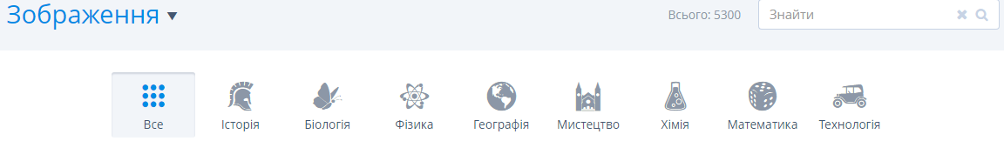
Рис.2.5 – Вибір зображень
На рисунку 2.6 наведено декілька зображень, які охоплюють декілька предметів описаних, вище.
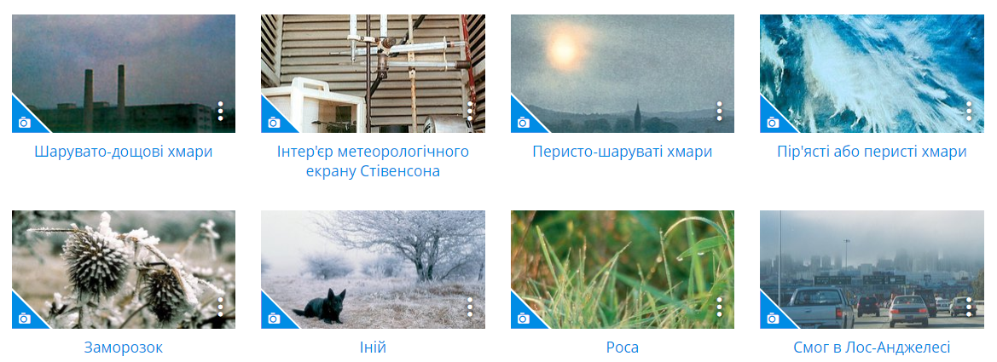
Рис.2.6 – Перелік зображень

2.4 Цифрові уроки
Цифрові уроки мають: відео-матеріали, аудіо-матеріали, зображення. Кількість цифрових уроків близько ста, використовувати можна для початкової школи, для середньої школи та старшої школи. Цифрові уроки є з наступних предметів: географія, біологія, фізика, історія, хімія, мистецтво, математика.
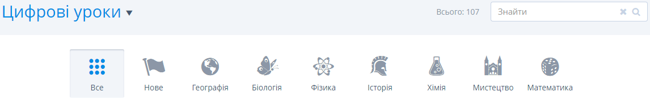
Рис.2.7 – вибір цифрових уроків
Один із цифрових уроків має назву: «Давайте виміряємо час».
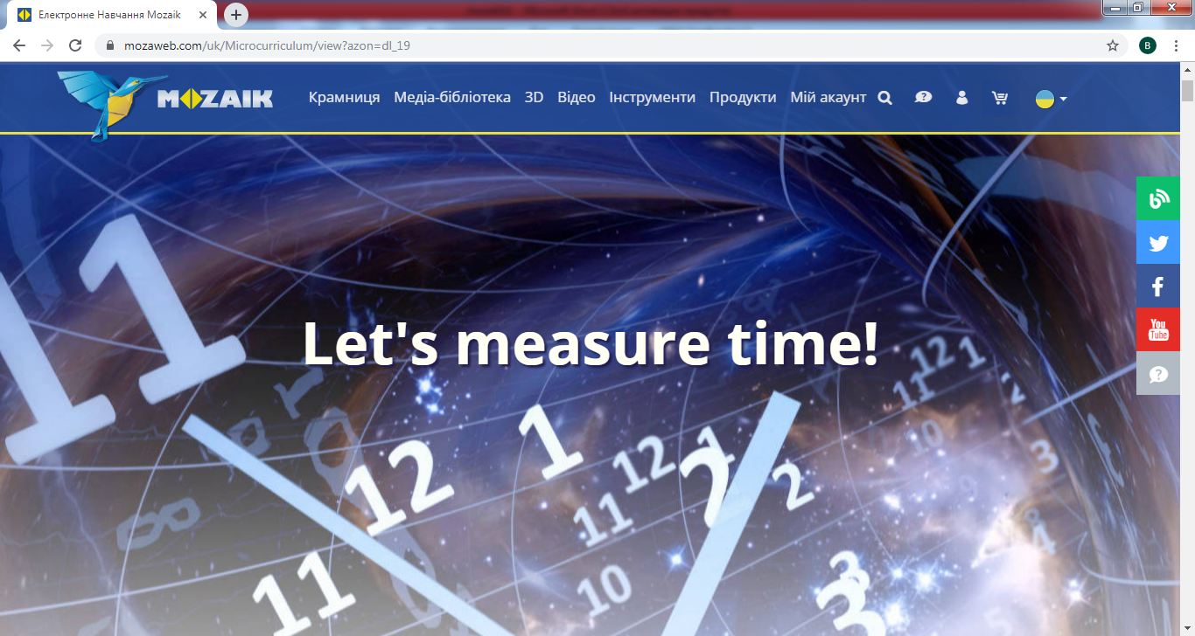
Рис.2.8 – Урок Давайте виміряємо час
Відкривається сторінка де описано наступні пункти:
- Як раніше вимірювали час;
- Вимірювати час – від середньовіччя до теперішнього часу;
- Одиниці вимірювання часу;
- Виготовлення годинників
- Описано види годинників: кварцові годинники, атомні годинники, smart watch(розумні годинники).
Наприклад на рисунку 2.9 зображено одиниці виміру часу на англійські мові. Описано одиниці часу від секунди до тисячоліття.
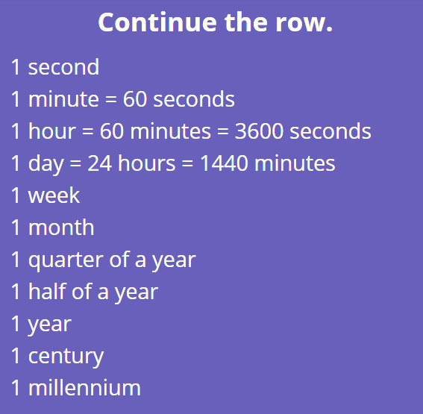
Рис.2.9 – Одиниці виміру часу

3d сцени
3d сцени є частиною відео матеріалів, детально описується робота з відео матеріалами. В mozaik education можна подивитися відео-анімацію про наступні процеси, події, елементи, тощо:
- Опріснення морської води – в результаті процесу опріснення з морської води отримують питну воду;
- Вулканізм – анімація демонструє різні типи вулканічних вивержень;
- Утворення Землі та Місяця – анімація демонструє процес утворення Землі та Місяця;
- Вухо та слух – вухо перетворює вібрацію повітря в електричні сигнали, після чого вони обробляються мозком;
- Колізей (Рим, 1-ше століття) – найвідоміший і найкрасивіший амфітеатр Стародавнього Риму, був побудований в 1-му столітті;
- Фортеця Нізви (Оман, 17-те століття) – кругла вежа найбільшої фортеці на Аравійському півострові мала оригінальну систему оборони;
- Людське тіло (чоловіче) – анімація представляє найважливіші органи та системи людського тіла.
- Софійський собор, Ая-Софія (Стамбул) – храм "Премудрості Божої", побудований за часів Візантійської імперії.
В програмі зібрано матеріали з наступних уроків: географія, хімія, біологія, математика, фізика, технлогія, історія, мистецтво.
При натисненні вкладки математика, відкриються відео уроки по математиці, дані відео уроки охоплюють, як початкові класи математики. так і старші класи алгебри та геометрії.
На рисунку 3.1 зображено вибір навчальних матеріалів уроків.
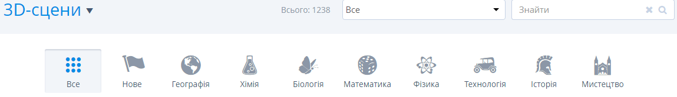
Рис.3.1 – Вибір навчальних матеріалів уроків

3.1 Меню налаштування
Меню налаштування перегляду відео наступні елементи, рисунок 2.1:
- Кнопка «Гучність звуку», налаштувати гучність звуку під час відео;
- Кнопка «Включити-виключити» музику, що грає під-час відео;
- Кнопка «Переміщення елементів»;
- Кнопка «Пов’язаний зміст», показує схожі відео;
- Кнопка «3D-сцени», відкриває відео для перегляду;
- Кнопка «Інструкція» інструкція використання кнопок-елементів;
- Кнопка «Налаштування», можна налаштувати: мову, показ титрів, розмір шрифту, розмір поля відображення, рисунок 3.2.
Рис.3.2 – Меню налаштування перегляду відео
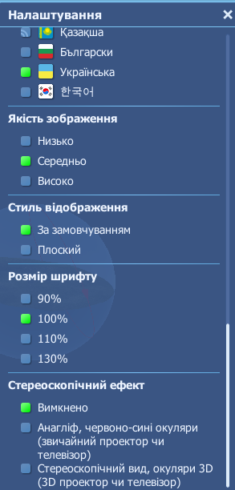
Рисунок 3.3 – Меню налаштування

Огляд відео опріснення води. Наприклад: опріснення морської води має сім кнопок. Перша кнопка має назву «Опріснювальна фабрика», зображено опріснювальну фабрику в цілому на березі моря та зображено всі елементи опріснювальної фабрики, рисунок 3.4
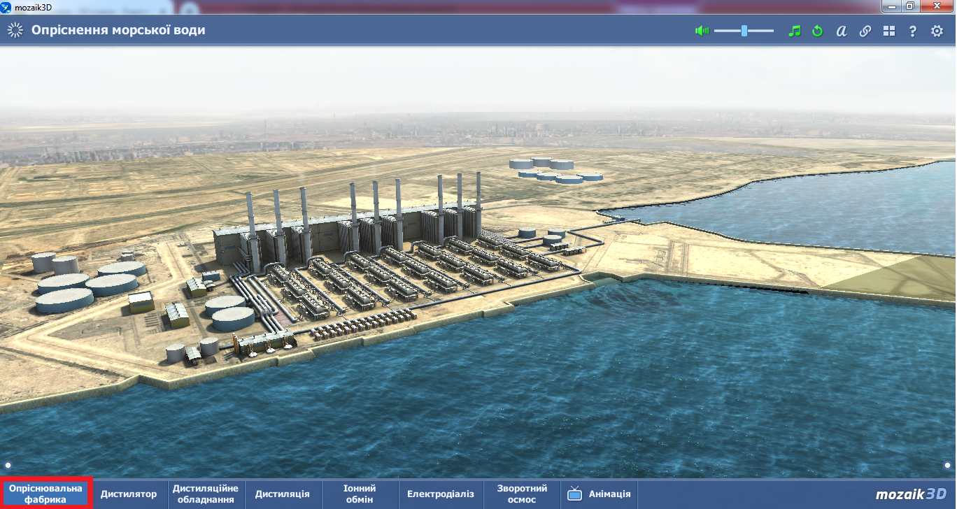
Рис.3.4 – Опріснювальна фабрика
При натисненні кнопки під назвою «Дистилятор», зображено всі елементи дистилятора, рисунок 3.5.
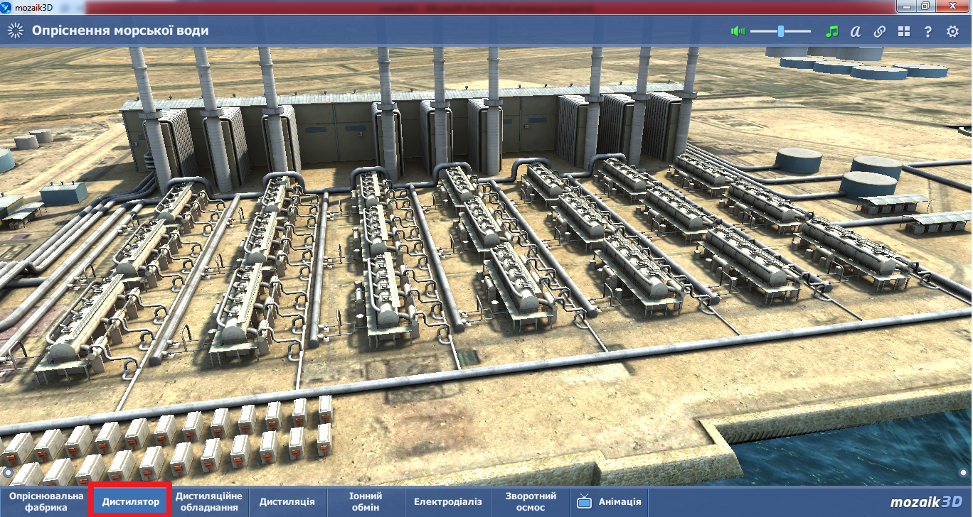
Рис.3.5 – Дистилятор опріснювальної фабрики
Назва наступної кнопки – дистиляційне обладнання, зображено дистиляційне обладнання в одиничному вигляді рисунку 3.6.
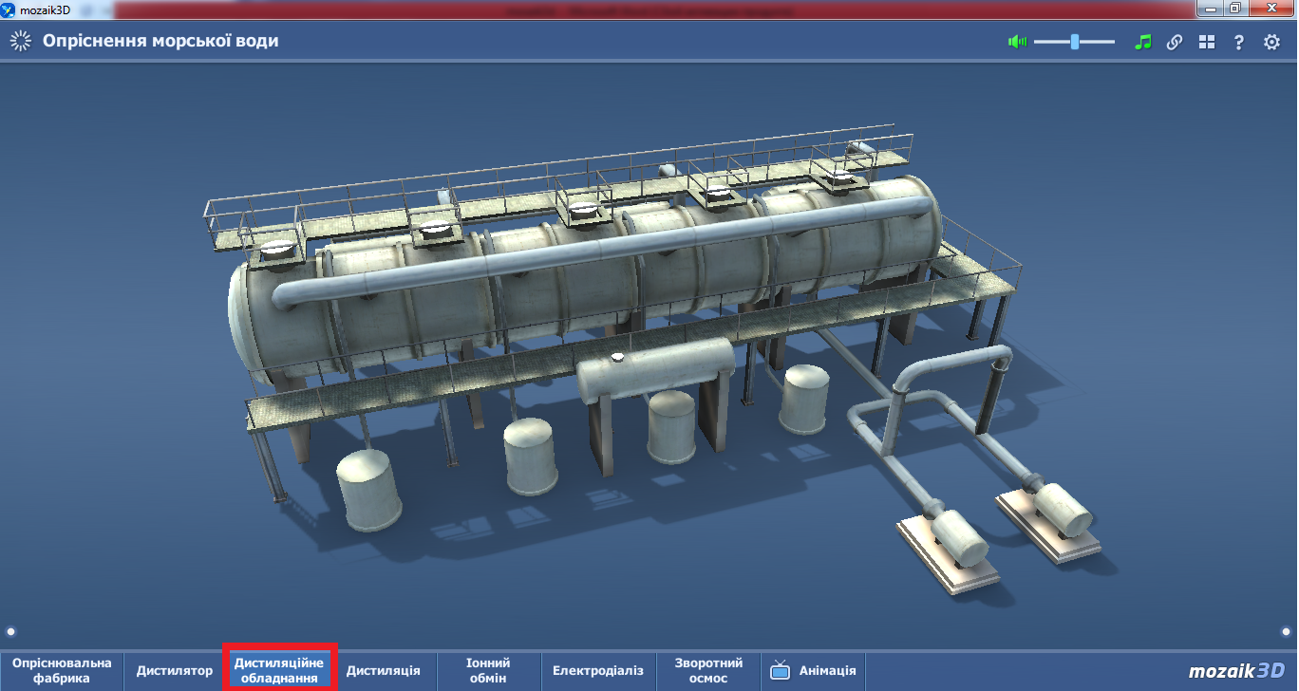
Рис.3.6 – Дистиляційне обладнання
Дистиляція є наступною кнопкою, виконується опріснення морської води, рисунок 3.7.
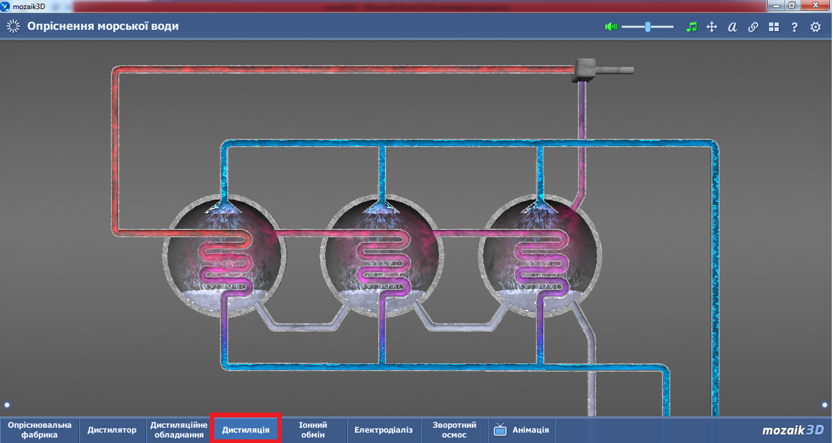
Рис.3.7 – Дистиляція
Процес іонного обміну зображено на рисунку 3.8.
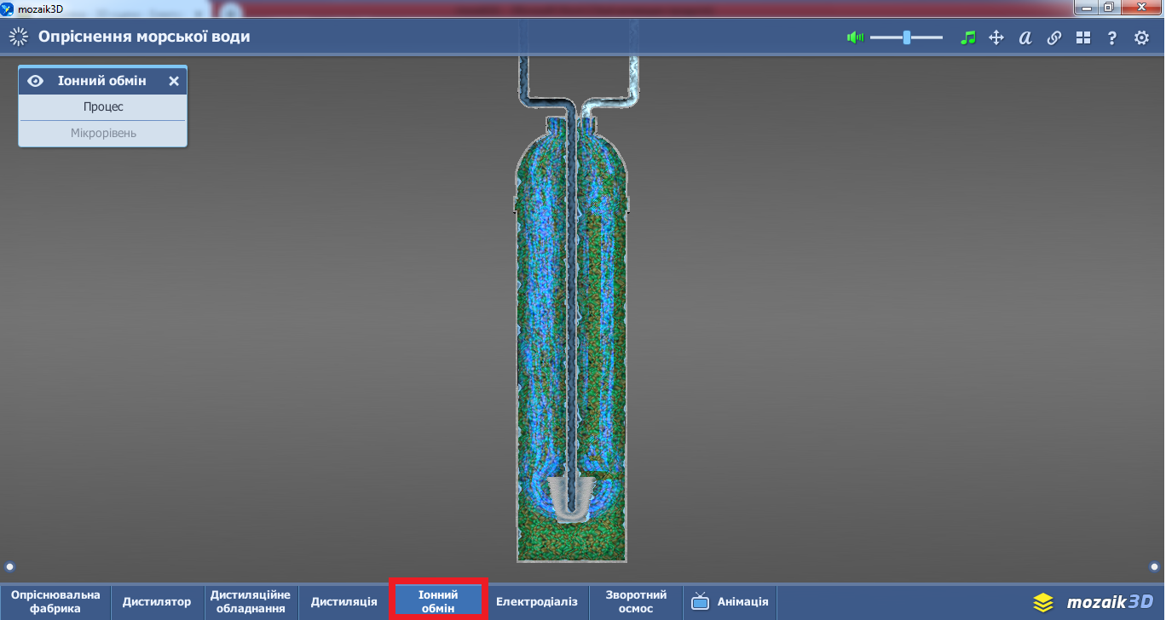
Рис.3.8 – Процес іонного обміну
Процес іонного обміну на мікрорівні рисунок 3.9
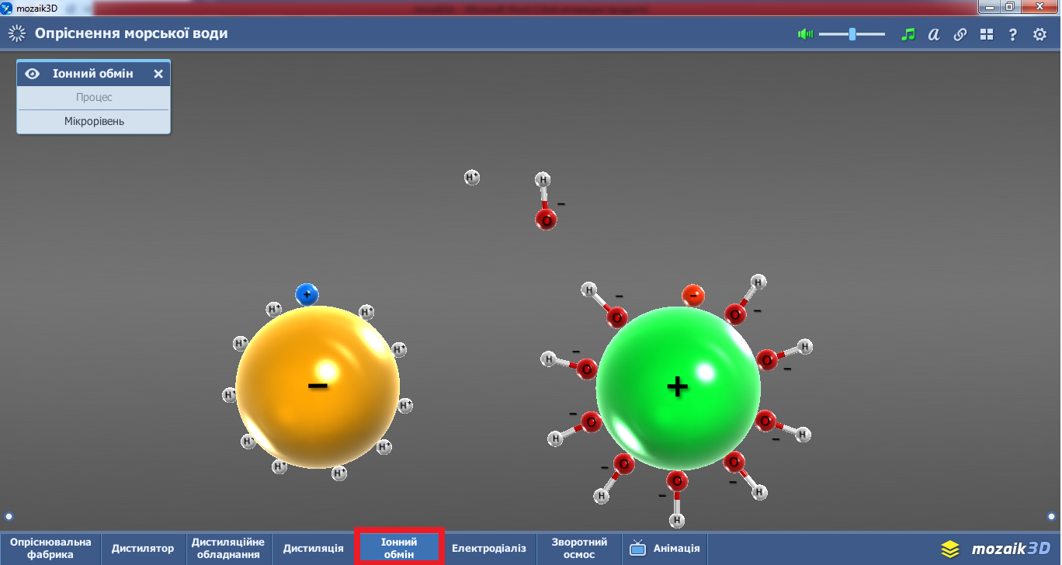
Рис.3.9 – Процес іонного обміну на мікрорівні
Процес електродіалізу на мікрорівні зображено на рисунку 3.10.
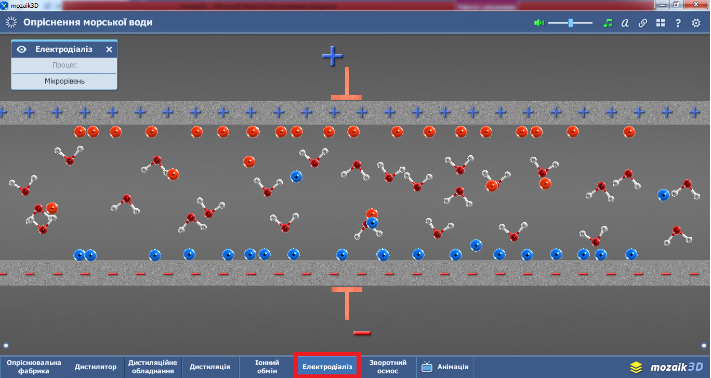
Рис.3.10 – Процес електродіалізу на мікрорівні
Зворотній осмос на макрорівні, рисунок 3.11.
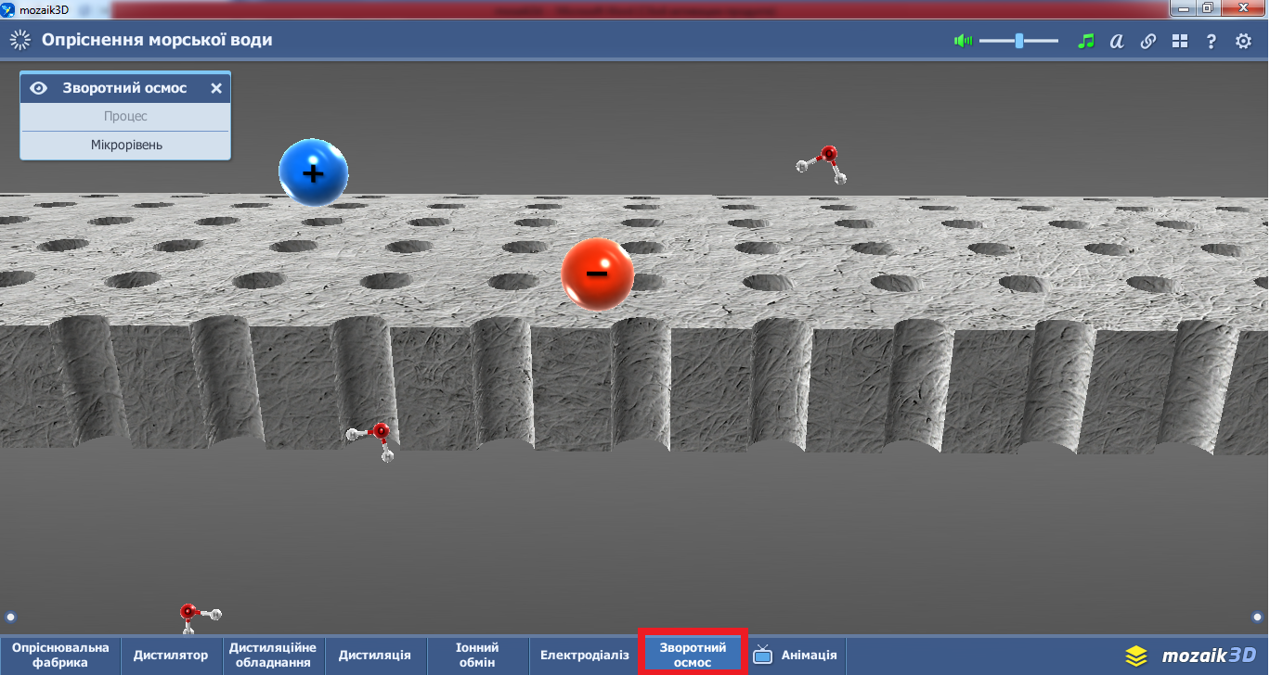
Рис.3.11 – Зворотній осмос

3.2 Гра у mosaik3d
Відео-матеріал «Рух сонячних променів на головних широтах Землі» має гру. У програмі є кнопка, яка має назву – гра, та має вигляд шахматного коня, що виділена червоним прямокутником. Відтінок активної кнопки є світлішим порівняно з неактивними кнопками. На рисунку 3.12 вказано п’ять завдань, п’ять варіантів відповідей.
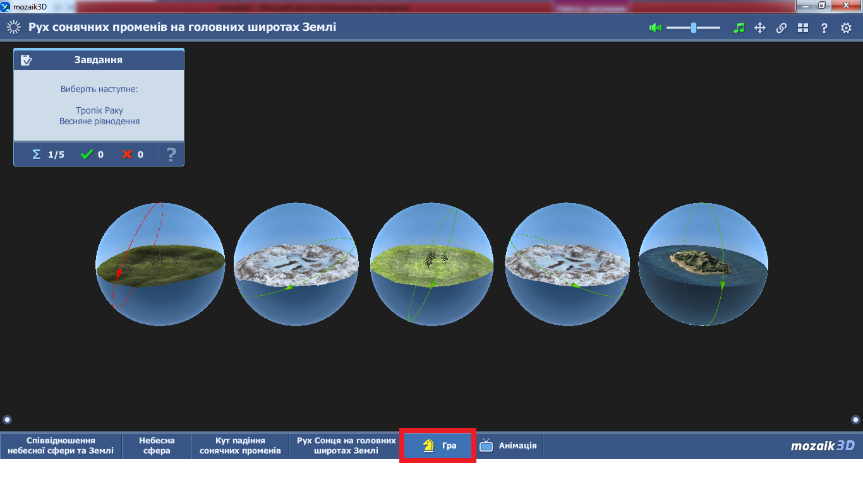
Рис.3.12 – Проходження гри
На рисунку 3.13, зображено проходження гри «Рух сонячних променів на широтах Землі». Наступне завдання появляється після відповіді на попереднє завдання.
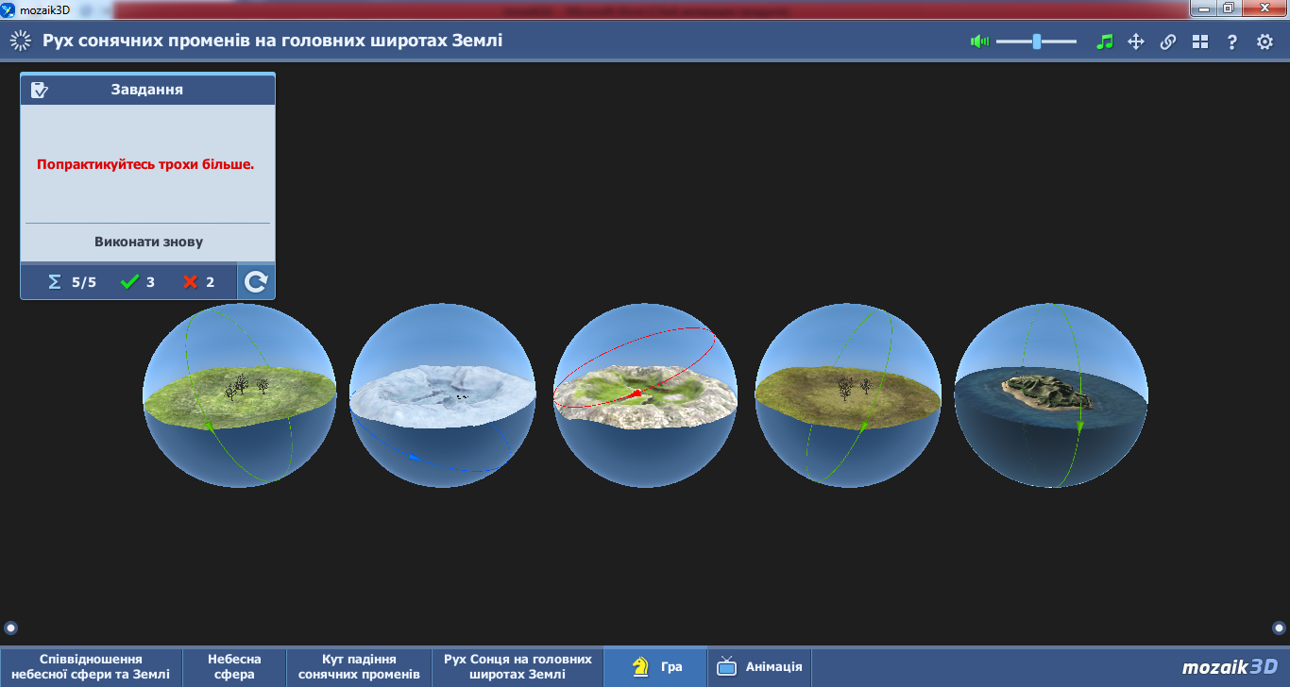
Рис.3.13 – Результат гри
Після проходження гри, у вікні завдань появиться повідомлення про результат гри. Повідомлення містить кількість правильних відповідей, кількість не правильних відповідей та кнопка повторного проходження гри, зображення 3.14.
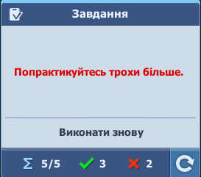
Рис.3.14 – Результат гри

3.3 Додаткові кнопки
Додаткові кнопки «Пори року», що має заголовок «Пори року» та чотири кнопки, при включенні, яких відображатимуться весняне, осіннє рівнодення та літнє, зимове сонцестояння.
Додаткове меню є у вигляді кнопок, при включенні яких, відображатимуться процеси. Додаткове меню зображено на рисунку 3.15.
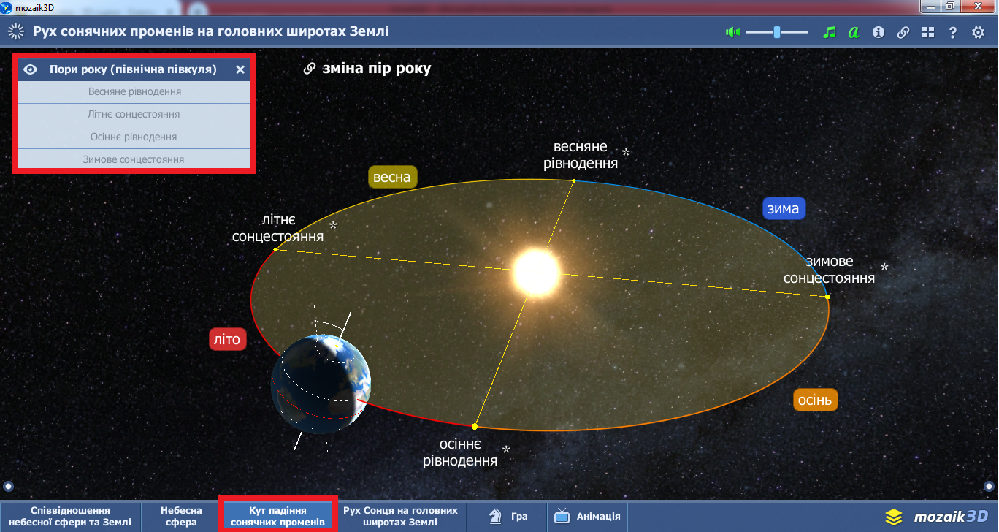
Рис.3.15 – Вигляд додаткового меню

Список використаних джерел
(інтернет-джерел)

- Середовище mozaik education [Електронний ресурс] : Сайт URL. – Режим доступу: https://www.mozaweb.com/uk/index.php. – 10.09.2019.

